门诊挂号系统

**摘要**

随着全球的人口增多，医院是社会是不可缺少得一个组织。国内医疗行业信息化水平同发达国家相比，在管理信息化方面有较大的差距。卫生部在这方面也在从政策和标准上引导医疗行业的信息化向国际先进水平靠拢。所以医院管理系统应该能够为用户提供充足的信息和快捷的查询手段。但一直以来人们使用传统人工的方式管理图书、期刊、试卷合订本等，这种管理方式存在着许多缺点,如:效率低、保密性差,另外时间一长,将产生大量的文件和数据,这对于查找、更新和维护都带来了不少的困难。

随着科学技术的不断提高,计算机科学日渐成熟,其强大的功能已为人们深刻认识,它已进入人类社会的各个领域并发挥着越来越重要的作用。作为计算机应用的一部分,使用计算机对医院资源信息进行管理,具有着手工管理所无法比拟的优点.例如:检索迅速、查找方便、可靠性高、存储量大、保密性好、寿命长、成本低等。这些优点能够极大地提高医院管理的效率,也是企业、学校的科学化、正规化管理,与世界接轨的重要条件。

因此，开发这样一套管理软件成为很有必要的事情,在下面的各章中我们将以开发一套医院管理系统中的门诊挂号系统为例,谈谈其开发过程和所涉及到的问题及解决方法。

门诊挂号系统是典型的信息管理系统(MIS),其开发主要包括后台数据库的建立和维护以及前端应用程序的开发两个方面。对于前者要求建立起数据一致性和完整性强.数据安全性好的库。而对于后者则要求应用程序功能完备,易使用等特点。

本次设计采用C#语言及VISUAL STUDIO 2008和Microsoft SQL Server 2008为开发工具，并结合软件工程的设计思想，设计实现医院门诊预约挂号系统，实现了患者的预约、查询以及管理员对预约信息的管理等功能。

**关键词：**C#；VS2008；sqlserver；门诊挂号

数据描述

数据流程图

数据流图是一种图形化技术，它描绘信息流和数据从输入移动到输出的过程中所经受的变换。数据流图中没有任何具体的物理部件，它只是描绘数据在软件中流动和被处理的逻辑过程。数据流图有四种基本符号：正方形表示数据的源点或终点；圆角矩形代表变换数据的处理；开口矩形代表数据存储；箭头表示数据流。

门诊挂号系统中需要处理的信息有登录信息，医生信息以及患者信息，根据数据信息的流向画出本系统的数据流图。

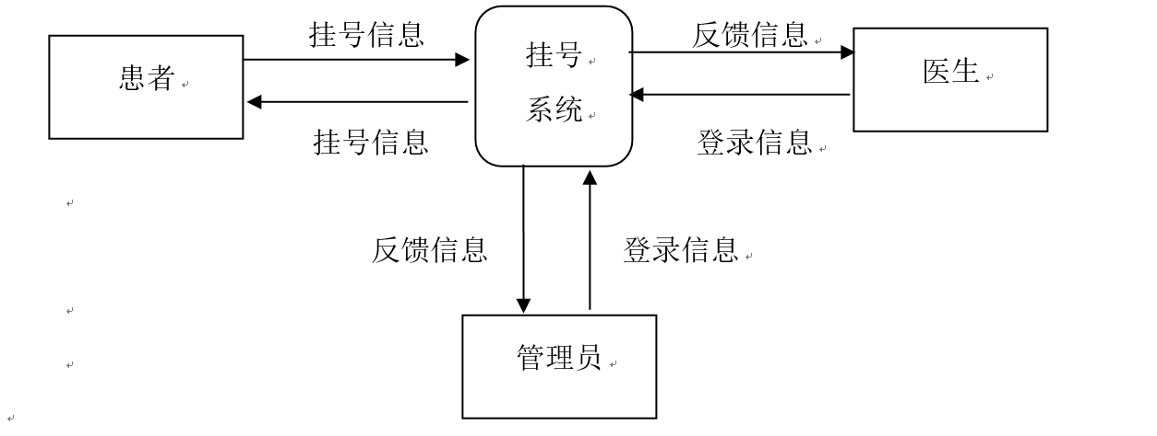

数据字典

1. **患者表**

|  |  |  |  |  |  |
| --- | --- | --- | --- | --- | --- |
| 表名： | tb_patient | | | | |
| 注释： | 患者基本信息 | | | | |
| 属性 | 含义 | 数据类型 | 可空/缺省 | 约束 | 备注 |
| No | 患者编号 | Char(10) |  | 主键 |  |
| Name | 姓名 | varChar(25) |  |  |  |
| Age | 年龄 | int |  |  |  |
| Sex | 性别 | bit |  |  |  |
| Birthday | 出生年月 | Date |  |  |  |
| BirthProv | 出生地-省/市 | Varchar(25) | 可空 |  |  |
| BirthCity | 出生地-县/区 | Varchar(25) | 可空 |  |  |
| Nationality | 国籍 | Varchar(25) | 可空 |  |  |
| SocialNo | 身份证/医保 | char(18) | 可空 |  |  |
| Tel | 联系电话 | Char(15) |  |  |  |
| CardNo | 医疗卡号 | Char(10) | 可空 | 外键 |  |
| Address | 家庭地址 | varchar(25) |  |  |  |

**2.医疗卡表**

|  |  |  |  |  |
| --- | --- | --- | --- | --- |
| 表名： | Tb_Card | | | |
| 注释： | 医疗卡信息 | | | |
| 属性 | 含义 | 数据类型 | 空值（非空） | 约束 |
| No | 医疗卡号 | Char(10) |  | 主键 |
| Balance | 余额 | money |  |  |
| EnMoney | 增加 | money | 可空 |  |
| CoMoney | 支出 | money | 可空 |  |
| EnTime | 充值时间 | Date | 可空 |  |
| CoTime | 消费时间 | Date | 可空 |  |

1. **医生表**

|  |  |  |  |  |
| --- | --- | --- | --- | --- |
| 表名： | Tb_Doctor | | | |
| 注释： | 医生信息表 | | | |
| 属性 | 含义 | 数据类型 | 空值（非空） | 约束 |
| No | 医生编号 | Char(10) |  | 主键 |
| Name | 姓名 | Char(10) |  |  |
| Title | 人员职称 | Varchar(25) |  |  |
| DeptNo | 科室编号 | Char(10) |  | 外键 |
| visitTime | 出诊时间 | Date | 可空 |  |
| LimitNum | 限制约数 | int | 可空 |  |
| NumLeft | 剩余约数 | int | 可空 |  |

**4.挂号表**

|  |  |  |  |  |
| --- | --- | --- | --- | --- |
| 表名： | Tb_register | | | |
| 注释： | 挂号 | | | |
| 属性 | 含义 | 数据类型 | 空值（非空） | 约束 |
| No | 编号 | Char(10) |  | 主键 |
| regType | 挂号类别 | varchar(25) |  |  |
| priority | 优先级 | int |  |  |
| patientNo | 患者编号 | Char(10) |  | 外键 |
| deptNo | 科室编号 | Char(10) |  | 外键 |
| DocNo | 医生编号 | Char(10) |  | 外键 |
| regFee | 挂号费 | money |  |  |
| medFee | 诊疗费 | money |  |  |
| regDate | 挂号时间 | Datetime |  |  |
| opUser | 操作员 | Char(10) |  | 外键 |

**5.科室表**

|  |  |  |  |  |
| --- | --- | --- | --- | --- |
| 表名： | Tb_dept | | | |
| 注释： | 科室表 | | | |
| 属性 | 含义 | 数据类型 | 空值（非空） | 约束 |
| No | 编号 | char(10) |  | 主键 |
| Name | 科室名称 | varChar(25) |  |  |

**6.发票表**

|  |  |  |  |  |
| --- | --- | --- | --- | --- |
| 表名： | Tb_receipt | | | |
| 注释： | 发票信息表 | | | |
| 属性 | 含义 | 数据类型 | 空值（非空） | 约束 |
| No | 编号 | Char(10) |  | 主键 |
| regNo | 挂号编号 | Char(10) |  | 外键 |
| patientNo | 患者编号 | Char(10) |  | 外键 |
| recDate | 开票时间 | date |  |  |
| Charge | 总金额 | money |  |  |

**7.家床登记表**

|  |  |  |  |  |
| --- | --- | --- | --- | --- |
| 表名： | Tb_bedReg | | | |
| 注释： | 家床信息表 | | | |
| 属性 | 含义 | 数据类型 | 空值（非空） | 约束 |
| No | 家床编号 | Char(10) |  | 主键 |
| drgsNo | 病种编号 | Char(10) |  | 外键 |
| deptNo | 科室编号 | Char(10) |  | 外键 |
| receiptNo | 发票编号 | Char(10) |  | 外键 |
| beginDate | 开始时间 | Date |  |  |
| endDate | 终止时间 | Date |  |  |

**8.病种表**

|  |  |  |  |  |
| --- | --- | --- | --- | --- |
| 表名： | Tb_drgs | | | |
| 注释： | 病的种类 | | | |
| 属性 | 含义 | 数据类型 | 空值（非空） | 约束 |
| No | 编号 | Char(10) |  | 主键 |
| Name | 名称 | varChar(25) |  |  |

**9.操作员表**

|  |  |  |  |  |
| --- | --- | --- | --- | --- |
| 表名： | Tb_operator | | | |
| 注释： | 工作人员表 | | | |
| 属性 | 含义 | 数据类型 | 空值（非空） | 约束 |
| No | 工号 | Char(10) |  | 主键 |
| Password | 密码 | Char(10) |  |  |
| Name | 姓名 | varChar(10) |  |  |

**10.排班表**

|  |  |  |  |  |
| --- | --- | --- | --- | --- |
| 表名： | Tb_ schedual | | | |
| 注释： | 排班 | | | |
| 属性 | 含义 | 数据类型 | 空值（非空） | 约束 |
| Weekday | 星期 | Char(10) |  |  |
| deptNo | 科室编号 | Char(10) |  | 外键 |
| DocNo | 医生编号 | Char(10) |  | 外键 |
| Num | 限号数 | Int |  |  |
| NumLeft | 剩余限号数 | Int |  |  |

系统E-R图

为了把用户的数据清楚、准确地描述出来，系统分析员通常要建立一个概念数据模型。概念结构独立于支持数据库的DBMS，具有能充分反映现实世界、易于理解、易于更动、易于向关系、网状或层次等各种数据模型转换。可根据实体间的关系和属性得到E-R图。

E-R图中的三个基本符号：矩形表示实体型，矩形框内写明实体名；椭圆形表示属性，并用无向边将其与相应的实体型连接起来；菱形表示联系，菱形框内写明联系名，并用无向边分别与有关实体型连接起来，同时在无向边旁标上联系的类型（1:1,1:n或m:n）。

门诊挂号系统是针对医院管理员，医生和患者的系统。所以，在本系统中有患者、系统管理员、医生三个实体。患者在挂号的时候必须填写相关的基本信息，即患者姓名、性别、身份证号、联系方式等，这些都是“患者”实体的属性。系统管理员有自己的登录用户名和密码，还可以修改自己的密码，这些是“管理员”实体的属性。医生为了能让挂号的患者清晰的了解自己，所以系统里有专家的姓名、科室、编号、职称、可以预约的人数，剩余预约的人数，这些是“专家”实体的属性。

患者及其属性如下图所示。

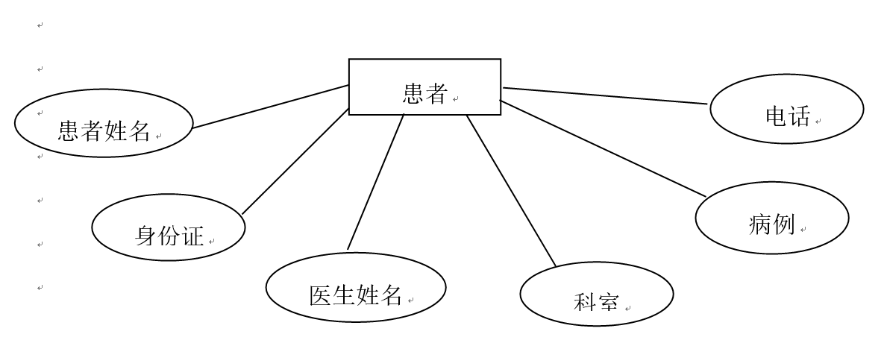

管理员及其属性如下图所示。

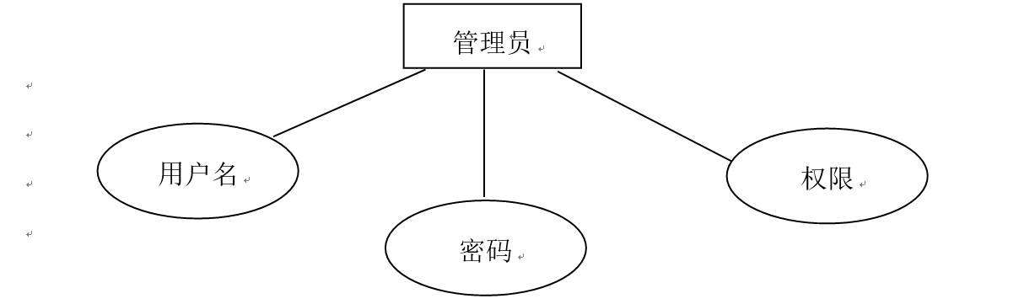

医生及其属性如下图所示。

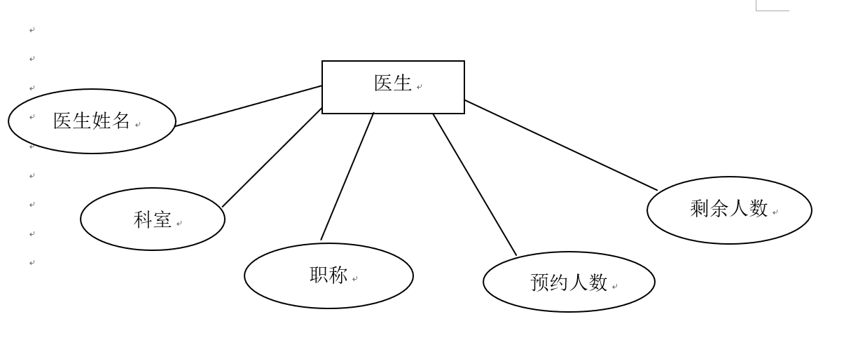

通过以上描述的各个实体的属性图，这样就可以了解系统的实体信息，实体属性图中描述了各个实体的属性，这些也是在进行系统操作时可以得到的信息。这是以需求说明为基础设计的局部概念模型，然后以这些局部模型为基础集成为一个全局的概念模型，在概念模型设计中多是采用这种自底向上的设计方式，称为系统集成法。

分析得出系统中实体属性后，每个实体之间都有一定的联系，“管理员”实体与“医生”实体之间的关系为管理员管理医生，“管理员”与“患者”实体之间的关系是管理员管理患者的挂号信息，“医生”与“患者”两实体之间的关系为医生对患者进行诊治。所以得出的门诊预约挂号系统E-R图如图所示。

